***Wojtyla condenó a Cardenal, Francisco lo rehabilitó***

**El dedo de Dios**

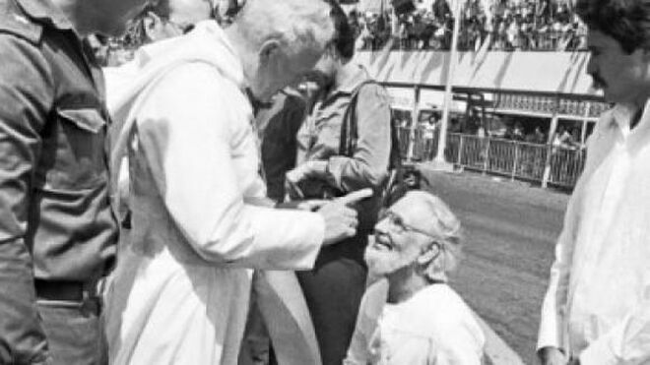

Wojtyla reprende a Ernesto Cardenal

**Felicidades  al papa Francisco, al teólogo Ernesto Cardenal y a la Iglesia universal,  en la que se interpretará el gesto condenador pontificio, al menos como fuera de lugar y de tiempo…!**

***16.03.2019***[***Antonio Aradillas***](https://www.religiondigital.org/antonio_aradillas/)

Hablamos y nos comunicamos con los demás y con Dios,  no solo con las palabras.  Lo hacemos además con los gestos y, por supuesto, y por encima de todo, con los ejemplos de vida. A las palabras –todas las palabras- “se las lleva el viento”, de modo especial si de ellas se dice que son “religiosas”. Pero el eje- justificación de mi reflexión aquí y ahora   se halla en las manos, y más concretamente en uno de  sus dedos.

Las manos hablan  en todos los idiomas. Y sin necesidad de intérpretes, por raros y dificultosos que sean  el discurso y el aprendizaje de algunos de ellos. De las propias manos de Dios –“ópera manuum tuarum”-,  refieren los Libros Sagrados  -la Biblia-  que las mismas personas- “la obra creada”-  fue y es inconfundible palabra  divina.  Es decir, todos y todo somos “palabras  o sílaba de Dios“ en trinitaria  conversación  salvadora, libre  y comunitaria.  Las manos –las de Dios y las nuestras-  crean y re-crean.  Afirmación como esta , es poseedora, y distribuidora,  de mucha y buena teología.  Fotografiar las manos equivale  a tener que  comprometerse  con ser perfectamente coherentes con Dios y con la misión  que  por Él se nos encomendara, en acto permanente  de adoración, mediante el servicio al prójimo.

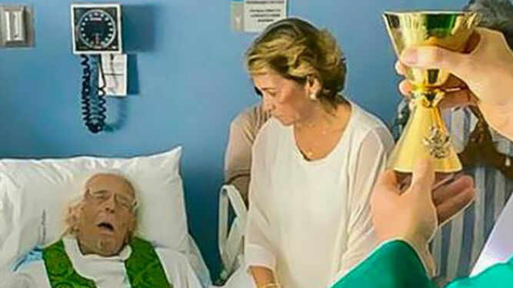

Ernesto Cardenal vuelve a celebrar misa como sacerdote

Una fotografía de las manos de Dios  y de su obra,  es un manual adoctrinador  e inteligible, con idéntica y aún mayor  capacidad de evangelio  que lo son los catecismos,  las Cartas Pastorales de los obispos  y hasta las encíclicas de los papas.  La asignatura de la hospitalidad, de la cercanía,  de la caricia, de la acogida y del entendimiento,  se descubre y ejercita  cristianamente  gracias, y mediante, las manos…

Y con especial y escalofriante mención  para uno de los dedos  -concretamente el índice –el segundo después del gordo o pulgar-, del uso y concreción de sus fotos, las “palabras” son multitud. El que pintara Miguel Ángel es dedo creador por antonomasia. Es Dios mismo.  Es el mejor tratado de teología que haya podido  ejecutarse.  Es capítulo que ni cabe, ni encaja,  en los manuales de la técnica pictórica.  Rebasa sus límites  y se torna y convierte  en Ciencia Sagrada. Adoctrina y enseña con mayor relevancia  y capacidad de convicción  que las tesis doctorales.

**Censura y recriminación**

Pero **hay un dedo de los más fotografiados  de  los tiempos modernos**,  que merece y justifica  multitud de consideraciones  religiosas, y no religiosas. Me refiero al dedo índice  pontificio de  Juan Pablo II que,  recriminatorio y censurante, extendiera infinitamente  sobre la figura arrodillada  de Ernesto Cardenal, a quien desde la difusión de tal escena  se le conoció y conoce en el mundo como el “cura poeta, maldecido y hereje”,  por aquello de la “teología de la liberación”, en conformidad  con el sentir de parte de la Iglesia  oficial anti- conciliar, retrógrada  y compadreada con el poder  y el dinero, al margen, o en contra, de la pobreza, y al dictado de por sí super blasfemo de que “Dios solo está, y se le encuentra, en  donde está el dinero…”

Y pasó el tiempo, y**el dedo de Woytila perdió rigidez, pedagogía y actualidad evangelizadora** y el papa Francisco comenzó a dar los pasos precisos  para reintegrar al teólogo  entre quienes mejores  y más cristianos servicios  le prestó y le presta  a la Iglesia, en los tiempos inclementes  por los que esta actualmente pasa, y le hacen pasar,  quienes protagonizaron, justificaron y alargaron, hasta no poder más, la rigidez, hipócrita a veces, del condenador dedo pontificio.

A quienes reaccionen ante esta aseveración  y comprobación deslos hechos, arguyendo que tal papa, con tanta precipitación y presteza,  alcanzó el honor de ascender a los altares de la Iglesia universal, les bastará con recordar algunos principios teológicos  muy elementales.

De entre ellos destaca el de que, también los santos canonizados, fueron pecadores, tanto por exceso como por defecto.  Que no es de fe, ni exigencia dogmática, el dato de que todos los canonizados oficialmente, son santos, según el sentir de la mayoría  de los miembros de la Iglesia, en la que también existen recomendaciones **“non sanctas”**.

Que la infalibilidad pontificia  se extienda a tales menesteres es un atrevimiento impropio de los estudiosos de la doctrina cristiana. Conocer los entresijos de gestos, gestiones y gastos  “canonizadores” es hoy fácil y asequible, gracias a Dios, con lo que, permanecer en la inopia impuesta por curiales, resulta difícil, aun cuando algunos tilden de blasfemo e irreverente desvelar  “secretos” y seguir burdas  y escandalosas  situaciones de tenebrosas  faltas de verdad y de transparencia. De todas maneras, como las prisas, por santas que sean, jamás son buenas consejeras, lo del “¡santo, súbito¡” no debiera habérsele aplicado tampoco   a Juan Pablo II.

***¡Felicidades  al papa Francisco, al teólogo Ernesto Cardenal y a la Iglesia universal,  en la que se interpretará el gesto condenador pontificio, al menos como fuera de lugar y de tiempo…!***

<https://www.religiondigital.org/opinion/dedo-Dios-religion-aradillas-ernesto-cardenal-nicaragua-wojjtyla_0_2103689652.html>